МИНИСТЕРСТВО НАУКИ И ВЫСШЕГО ОБРАЗОВАНИЯ  
РОССИЙСКОЙ ФЕДЕРАЦИИ

Федеральное государственное автономное образовательное учреждение   
высшего образования

«КРЫМСКИЙ ФЕДЕРАЛЬНЫЙ УНИВЕРСИТЕТ им. В. И. ВЕРНАДСКОГО»

ФИЗИКО-ТЕХНИЧЕСКИЙ ИНСТИТУТ

Кафедра компьютерной инженерии и моделирования

**ОТЧЕТ ПО ПРАКТИЧЕСКОЙ РАБОТЕ №4**

# «Работа в Windows в режиме командной строки. Службы»

Практическая работа

по дисциплине «Информатика и основы программирования»

студента 1 курса группы ИВТ –б-о-242

Воронин Иван Дмитриевич

направления подготовки 09.03.01 «Информатика и вычислительная техника»

|  |  |  |
| --- | --- | --- |
|  |  |  |

Симферополь, 2024

**Цель**: приобретение навыков в работе с командной строкой.

**Ход работы:**

1. Запустил системное приложение "Командная строка" и увеличил ширину окна до 110 символов, используя команду "Свойства" из контекстного меню.  
    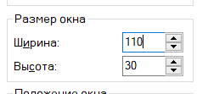
2. Открыл новый файл в текстовом редакторе "Блокнот".
3. Вывожу справку по команде prompt и изменяю строку приглашения, добавляя свою фамилию (сокращение из 4-5 символов), текущий диск и каталог, дату, время и символ ">". Копирую справку, введенную команду и вид приглашения после изменения в "Блокнот", добавляя заголовок "Команда PROMPT".

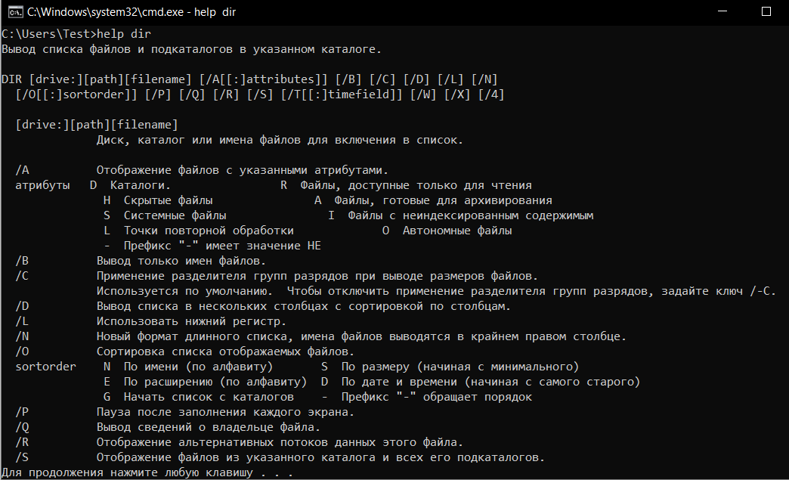  
4. Вывожу справку по команде dir и копирую ее в "Блокнот", добавляя заголовок "Справка по команде DIR".

5.Вывожу справку по команде cd (chdir) и копирую ее в "Блокнот", добавляя заголовок "Справка по команде CD/CHDIR".

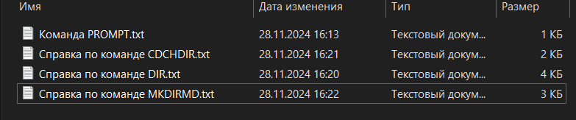

6. Вывожу справку по команде mkdir (md) и копирую ее в "Блокнот", добавляя заголовок "Справка по команде MKDIR/MD".

7. Перехожу в свою подпапку, используя команды dir для вывода оглавления текущей папки и cd для перехода (путь: текущая папка → Рабочий стол → Папка первого курса → Ваша папка).

8.Создаю в своей папке подпапку temp и делаю ее текущей. Копирую в "Блокнот" все введенные команды dir, cd и mkdir (без вывода оглавления промежуточных папок).

9.Вывожу справку по команде copy и копирую ее в "Блокнот", добавляя заголовок "Справка по команде COPY".

10.Открываю командную оболочку Far и вывожу на левой панели оглавление папки "Рабочая папка", а на правой панели – оглавление созданной папки temp (которая пока пустая).

11.Копирую с помощью команды copy в командной строке Far файл Солома.BMP и все файлы с расширением .txt, используя отдельные команды copy для каждого файла или группы файлов. Указываю полный путь для копируемого файла в папке "Рабочая папка". Копирую обе введенные команды в буфер обмена и вставляю их в "Блокнот".

12.Возвращаюсь в "Командную строку" и вывожу справку по команде find, затем копирую ее в "Блокнот", добавляя заголовок "Справка по команде FIND".

13.Вывожу справку по команде type и копирую ее в "Блокнот", добавляя заголовок "Справка по команде TYPE".

14.Составляю конвейерную цепочку из команд type и find для вывода на дисплей строк файла "Кодировка символов (OEM).txt", содержащих строку "Кодировка". Копирую команду и вывод в "Блокнот".

15.Сохраняю файл под именем **«Отчет 4 Иван.txt»**  в папке temp и закрываю его.

16.Составляю конвейерную цепочку из команд type и find для вывода на дисплей строк файла "Оглавление.txt", содержащих строку "DOC", с записью оглавления в конец файла (используя перенаправление ввода-вывода). Затем открываю файл **«Отчет 4Иван.txt»**  в "Блокноте" и копирую введенную команду в редактор.

17.Вывожу справку по команде move и копирую ее в "Блокнот", добавляя заголовок "Справка по команде MOVE".

18.Сохраняю содержимое и закрываю "Блокнот". Перемещаю файл **«Отчет 4 Иван.txt»**  из папки temp в родительскую папку, а затем снова открываю этот файл в "Блокноте".

19.Составляю конвейерную цепочку из команд dir и find для вывода на дисплей имен файлов, содержащих русскую букву "о". Копирую команду и вывод в "Блокнот".

20.Вывожу справку по команде erase (del) и копирую ее в "Блокнот", добавляя заголовок "Справка по команде ERASE/DEL".

21.Я вывожу оглавление папки temp.

22.Удаляю из текущего каталога все файлы, содержащие в своем имени русскую букву "о".

23.Вывожу справку по команде rename (ren) и копирую ее в "Блокнот", добавляя заголовок "Справка по команде RENAME/REN".

24.Переименовываю файл dircont.txt, присваивая ему новое имя Оглавление.txt.

25.Еще раз вывожу оглавление папки temp.

26.Вывожу справку по команде rmdir (rd) и копирую ее в "Блокнот", добавляя заголовок "Справка по команде RMDIR/RD".

27.Перехожу в родительскую папку (свою папку) и копирую команду и вывод этой команды в "Блокнот".

28.Удаляю папку temp.

29.Вывожу справку по команде chkdsk и копирую ее в "Блокнот", добавляя заголовок "Справка по команде CHKDSK".

30.Удаляю папку log.

**Вывод:** в ходе выполнения практической работы была изучена работа операционной системы Windows в режиме командной строки, а также управление службами через командный интерфейс. Изучил:

1. Поиск, запуск и остановка служб;
2. Просмотр текущего состояния служб с помощью командной сторки;
3. Настройка служб, изменение их параметров запуска(автоматический, ручной, отключенный)